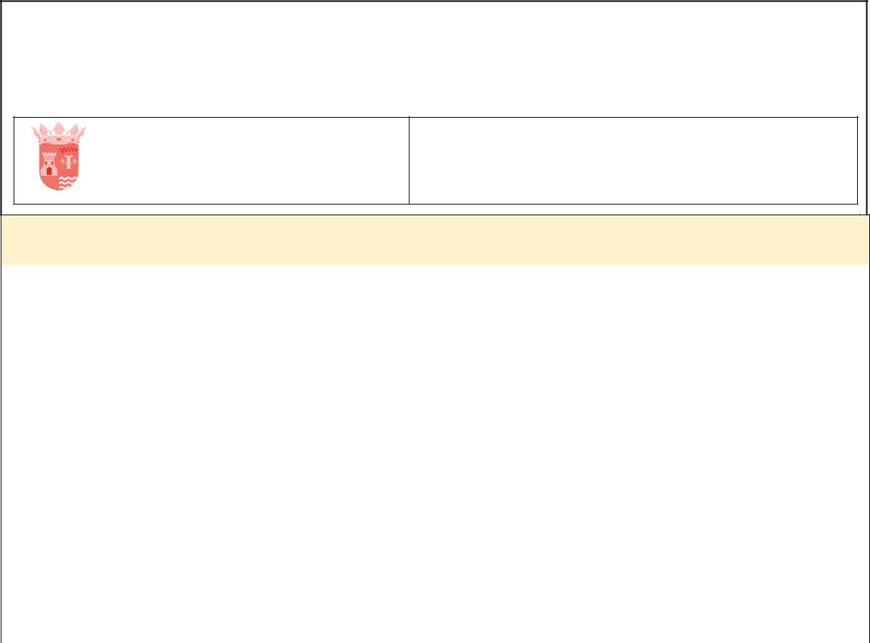
“PLAN MUNICIPAL DE AYUDAS CON DESTINO A MINIMIZAR EL IMPACTO ECONÓMICO, QUE LA COVID-19 ESTÁ SUPONIENDO SOBRE LAS PYMES, MICROEMPRESAS Y PERSONAS TRABAJADORAS AUTÓNOMAS DE BENFERRI, ANUALIDAD 2022”.

SOLICITUD
EXCMO.AYTO.BENFERRI

DATOS DEL INTERESADO/A

 | Entidad: Nombre o razón social |  | NIF
 | Apellidos y nombre del representante |  | DNI
 | Domicilio a efecto de notificaciones |  | Teléfono
 | Localidad | Código Postal | Provincia
 | Dirección de correo electrónico
 | DATOS DE LA ENTIDAD
 | Domicilio fiscal de la persona solicitante |  | Localidad | Código
 |  |  |  | Postal

EXPONE que teniendo conocimiento de las Bases aprobadas por el Ayuntamiento de Benferri, que regulan el otorgamiento de Ayudas económicas a autónomos/as y microempresas cuya actividad se ha visto afectada por la pandemia provocada por el Covid-19 en el marco del “Plan Resistir” aprobado por la Generalitat Valenciana.

SOLICITA su participación en el procedimiento de concesión de las mismas.

DOCUMENTACIÓN APORTADA (marcar con una X donde proceda):
- En el supuesto de que el/la solicitante sea persona física, aportar copia del D.N.I.
- Acreditación de los poderes de la persona administradora y de la que presenta la solicitud, en caso de no ser la misma persona, en cuyo caso aportará formulario relativo a la representación, si lo indica, de la persona administradora.
- Hoja de mantenimiento de terceros.
- Certificado actualizado de Situación Censal que indique la actividad económica con su fecha de alta, el domicilio fiscal y, en su caso, el del local de desarrollo de la actividad, o en su defecto, declaración de los epígrafes de IAE en los que figura de alta y desde qué fecha.
- En el caso de los exentos del IAE: certificación de situación censal (Modelo 01 AEAT).
- Certificado acreditativo de la situación de alta en la Seguridad Social o Mutua profesional correspondiente.
- Declaración responsable (incluida en mod. Solicitud) de haber reducido el promedio mensual de facturación desde el 01/07/2021 al 30/06/2022 (12 meses), haya sido igual o inferior al promedio mensual facturado en los mismos meses en 2019.
- Declaración responsable firmada por la persona interesada de no incurrir en causa de prohibición para la obtención de la condición de beneficiario/a, a las que se refiere el artículo 13 de la Ley 38/2003, de 17 de noviembre; General de Subvenciones.
- Certificado acreditativo de estar al corriente de las publicaciones tributarias de la AEAT.

En base a la Ley Orgánica 3/2018, de 5 de diciembre, de Protección de Datos Personales y garantía de los derechos digitales (LOPDGDD), informamos que el responsable del tratamiento de sus datos personales es el Ayuntamiento de Benferri, con domicilio en Plaza de la constitución, Nº 1, 03316, Benferri (Alicante).

“PLAN MUNICIPAL DE AYUDAS CON DESTINO A MINIMIZAR EL IMPACTO ECONÓMICO, QUE LA COVID-19 ESTÁ SUPONIENDO SOBRE LAS PYMES, MICROEMPRESAS Y PERSONAS TRABAJADORAS AUTÓNOMAS DE BENFERRI, ANUALIDAD 2022”.


MODELO DE SOLICITUD

EXCMO.AYTO.BENFERRI

- Certificado acreditativo de estar al corriente en el cumplimiento de las obligaciones frente a la Seguridad Social (TGSS).
- Informe de vida laboral de la persona interesada o representante legal de la persona o entidad solicitante.
- Declaración responsable de no ser deudor/a por reintegro de otras subvenciones concedidas.
- Documentación justificativa de los gastos corrientes incurridos.

El solicitante DECLARA BAJO SU RESPONSABILIDAD:
- Que la persona solicitante reúne los requisitos para ser microempresa o pequeña empresa de conformidad con el Anexo I del Reglamento (UE) nº 651/2014 de la Comisión, de 17 de junio de 2014.
- Que la persona solicitante asume el compromiso de destinar la subvención a la finalidad prevista.
- Que la persona solicitante no está incursa en las prohibiciones para obtener la condición de beneficiaria y para ser receptora del pago establecido en la Ley 38/2003, de 17 de noviembre, y en concreto apartados 2 y 3 del artículo 13 y el apartado 5 del artículo 34 de la misma.
- Que la persona solicitante se compromete al cumplimiento de las obligaciones de las personas beneficiarias de subvenciones, establecidas en el artículo 14 de la Ley 38/2003, de 17 de noviembre.
- Que la persona solicitante se compromete a declarar las ayudas de minimis que le hubiesen sido concedidas por cualquier proyecto durante los tres últimos ejercicios fiscales, con indicación de importe, organismo, fecha de concesión y régimen de ayudas en que se ampara, o, en su caso, declaración de no haber recibido ninguna; así como compromiso de comunicar a la mayor brevedad las obtenidas con posterioridad a la presentación de la solicitud.
- Que la persona solicitante se compromete a la comunicación de subvenciones con la misma finalidad concedidas con anterioridad a la presentación de la subvención y el compromiso de comunicar a la mayor brevedad posible las ayudas obtenidas con posterioridad a la presentación de esta solicitud.
- Que la documentación justificativa y las copias presentadas son auténticas, así como que se compromete a la conservación de los originales durante el plazo de prescripción previsto en los artículos 39 y 65 de la Ley 38/2003, de 17 de noviembre, General de Subvenciones.
- Que acepta someterse a las actuaciones de Control financiero que precise la comprobación de las Ayudas por parte del Ayuntamiento de Benferri.
- Que en caso de tratarse de una comunidad de bienes, sociedad civil u otra entidad económica sin personalidad jurídica no se disolverá hasta que haya transcurrido el plazo de prescripción previsto en los artículos 39 y 65 de la Ley 38/2003, de 17 de noviembre, General de Subvenciones, de acuerdo con lo establecido en el artículo 11 de dicha ley.
- Que no se han utilizado ni se utilizarán los gastos presentados para la concesión de esta ayuda para la justificación y obtención de otras ayudas públicas.
- Haber reducido el promedio mensual de facturación desde el 01/07/2021 al 30/06/2022 (12 meses), haya sido igual o inferior al promedio mensual facturado en los mismos meses en 2019.

En base a la Ley Orgánica 3/2018, de 5 de diciembre, de Protección de Datos Personales y garantía de los derechos digitales (LOPDGDD), informamos que el responsable del tratamiento de sus datos personales es el Ayuntamiento de Benferri, con domicilio en Plaza de la constitución, Nº 1, 03316, Benferri (Alicante).
SOLICITUD DE AYUDAS ECONÓMICAS A AUTÓNOMOS Y MICROEMPRESAS CUYA ACTIVIDAD SE HA VISTO AFECTADA POR LA PANDEMIA PROVOCADA POR EL COVID-19 EN EL MARCO DEL PLAN RESISTIR.

MODELO DE SOLICITUD

EXCMO.AYTO.BENFERRI

En Benferri, a _______ de ___________________ de ____.

Documento firmado electrónicamente

Finalidad: Tramitar procedimientos y actuaciones administrativas.
Legitimación: Cumplimiento de una misión realizada en interés público o en el ejercicio de poderes públicos otorgados a esta Entidad.
Destinatarios: Se cederán datos, en su caso, a otras Administraciones Públicas y a los Encargados del Tratamiento de los Datos. No hay previsión de transferencias a terceros países.
Derechos: Acceder, rectificar y suprimir los datos, así como otros derechos, tal y como se explica en la información adicional.
Información Adicional: Puede consultar la información adicional y detallada sobre Protección de Datos en la siguiente dirección Plaza de la Constitución, 1 03316 BENFERRI (Alicante)

En base a la Ley Orgánica 3/2018, de 5 de diciembre, de Protección de Datos Personales y garantía de los derechos digitales (LOPDGDD), informamos que el responsable del tratamiento de sus datos personales es el Ayuntamiento de Benferri, con domicilio en Plaza de la constitución, Nº 1, 03316, Benferri (Alicante).

